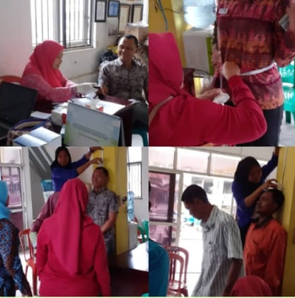

Inovasi KAKAREN (Kader-Kader Keren)

Inovasi KAKAREN Puskesmas Sadeng pasar diluncurkan Maret 2020 yang dibentuk sebagai upaya mengatasi keterbatasan tenaga kesehatan/ Sumber daya Manusia (SDM) puskesmas dalam upaya memenuhi target standar pelayanan minimal pada program Penyakit Tidak Menular (PTM). KAKAREN terdiri dari 12 orang Kakaren (kader-kader keren) kesehatan masing-masing 3 orang dari 4 desa di wilayah kerja Puskesmas Sadeng Pasar. KAKAREN diberikan pelatihan baik teori maupun praktek penggunaan alat-alat digital kesehatan, sehingga siap untuk terjun langsung kemasyarakat diseluruh pedesaan, dengan didampingi petugas puskesmas melakukan kegiatan skrining dalam wadah Posbindu PTM.

